|  |  |  |  |  |  |  |  |  |  |  |  |
| --- | --- | --- | --- | --- | --- | --- | --- | --- | --- | --- | --- |
| *logo* | *logoPaulaSouza01*  *ETEC IRMÃ AGOSTINA*  **Curso: Técnico em Informática** | Disciplina: TLBDII  Série: 2º H  Professor(es): Renato Carvalho  Data: 11/11/2019 | *A ser avaliado:*   |  |  | | --- | --- | |  |  | |  |  | |  |  | |  |  | |
| Objetivos: Praticar a manipulação de dados em SQL com DML | | | ***MENSÃO FINAL*** |
| Instruções: Atividade em dupla | | |
| Alunos: | | | No. |

**Domínio / Banco de dados – Locação de games**

**DER Normalizado (Ferramenta de uso – DBDesigner 4):**

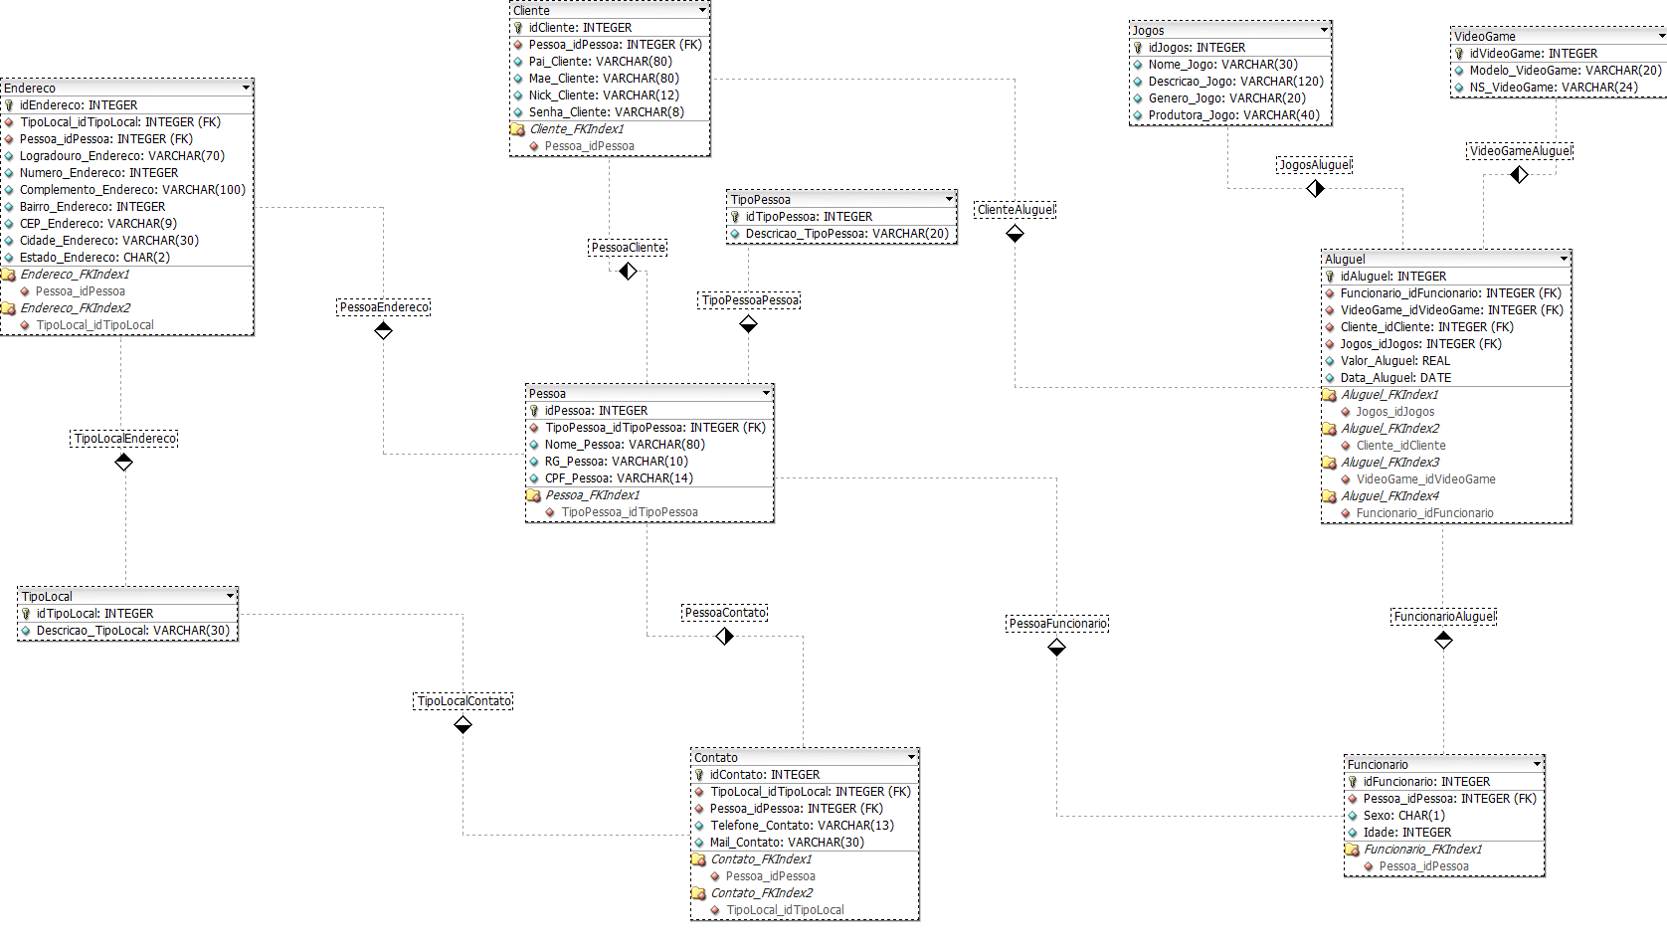

Atividade – DML:

Cadastre três tipos de local/contato:

|  |  |
| --- | --- |
| ID | Tipo Local |
| 1 | Residencial |
| 2 | Comercial |
| 3 | Pessoal |

Cadastre 7 jogos:

|  |  |  |  |  |
| --- | --- | --- | --- | --- |
| ID | Nome | Descrição | Genero | Produtora |
| 1 | Snoopy | Jogo de ação com cachorro, fases | Ação | Top Games Kids |
| 2 | Super Mario |  | Ação | Top Games Kids |
| 3 | Copa do Mundo 2010 - Africa do Sul | Competição futebolística | Futebol | Top Games Kids |
| 4 | FIFA | Simulador do EA Sports | Futebol | Top Games Kids |
| 5 | Homem Aranha | Versão TEEN | Ação | Top Games Kids |
| 6 | LetsLearn | Jogo para praticar inglês | Educativo | Top Games Kids |
| 7 | Capitão América |  | Ação | Top Games Kids |

Cadastre 7Video Games

|  |  |  |
| --- | --- | --- |
| **ID** | **Modelo** | **Serial Number** |
| 1 | XBOX360 | XB91054125 |
| 2 | Playstation 3Slim | SO85E5689 |
| 3 | Sony PSP | SOF582189 |
| 4 | Sony PS Vita Wi-Fi Bundle | SOG782290 |
| 6 | PlayStation 2 Slim | SO5A0999 |
| 7 | Nintendo Wii | NINFF0051486 |

Cadastre dois tipos de pessoa:

|  |  |
| --- | --- |
| **ID** | **Tipo Pessoa** |
| 1 | Cliente |
| 2 | Funcionário |

Cadastre 5 pessoas:

|  |  |  |  |  |
| --- | --- | --- | --- | --- |
| ID | Tipo Pessoa | Nome | RG | CPF |
| 1 | 2 | Alexandre Araújo | 3597848-9 | 35765898777 |
| 2 | 2 | Giomar de Oliveira | 2657945-8 | 26597520944 |
| 3 | 1 | Bruno Correa | 4875204-0 | 35987489601 |
| 4 | 1 | Jonathan Almeida | 3978459-9 | 39874548407 |
| 5 | 2 | Ricardo Lopes | 4587457-1 | 29874587915 |

Cadastre 2 Clientes:

|  |  |  |  |  |  |
| --- | --- | --- | --- | --- | --- |
| ID | Pessoa | Pai | Mãe | Nick | Senha |
| 1 | 3 |  |  | bcorrea | 159874 |
| 2 | 4 |  |  | jalmeida | 854789 |

Cadastre 3 Funcionários:

|  |  |  |  |
| --- | --- | --- | --- |
| **ID** | **Pessoa** | **Sexo** | **Idade** |
| 1 | 1 | M | 22 |
| 2 | 2 | M | 19 |
| 3 | 5 | F | 19 |

Cadastre 6 contatos:

|  |  |  |  |  |
| --- | --- | --- | --- | --- |
| **ID** | **Tipo Local** | **Pessoa** | **Telefone** | **E-mail** |
| 1 | 3 | 1 | 1156662008 | aaraujo@ig.com.br |
| 2 | 1 | 1 | 1156691587 | alearaujo@uol.com.br |
| 3 | 3 | 2 | 1156698877 | goliveira@terra.com.br |
| 4 | 3 | 3 | 11998770028 | bcorrea@ig.com.br |
| 5 | 3 | 4 | 11998887900 | jalmeida@bol.com.br |
| 6 | 3 | 5 | 1156637895 | rlopes@hotmail.com.br |

Cadastro 1 endereço por pessoa:

|  |  |  |  |  |  |  |  |  |  |
| --- | --- | --- | --- | --- | --- | --- | --- | --- | --- |
| **ID** | **Tipo Local** | **Pessoa** | **Logradouro** | **Numero** | **Comp** | **Bairro** | **CEP** | **Cidade** | **Estado** |
| 1 | 3 | 1 | Rua Demonte Risco | 220 |  | Interlagos | 04814-578 | São Paulo | SP |
| 2 | 3 | 2 | Rua Nascimento de Moraes | 51 |  | Grajaú | 04922-510 | São Paulo | SP |
| 3 | 3 | 3 | Praça Montes Claros | 15 | A | Progresso | 04914-000 | São Paulo | SP |
| 4 | 3 | 4 | Av. Primavera | 1010 |  | Primavera | 04010-100 | São Paulo | SP |
| 5 | 3 | 5 | Rua Marinez | 2 |  | Orion | 04878-879 | São Paulo | SP |

Cadastre 3 Alugueis:

|  |  |  |  |  |  |  |
| --- | --- | --- | --- | --- | --- | --- |
| **ID** | **Funcionário** | **Video Game** | **Cliente** | **Jogos** | **Valor** | **Data** |
| 4 | 3 | 6 | 1 | 3 | 17.86 | 20/01/2004 |
| 5 | 3 | 6 | 1 | 3 | 17.86 | 09/01/2013 |
| 6 | 3 | 6 | 1 | 3 | 17.86 | 04/01/2013 |
| 7 | 1 | 1 | 2 | 1 | 19.5 | 03/03/2013 |